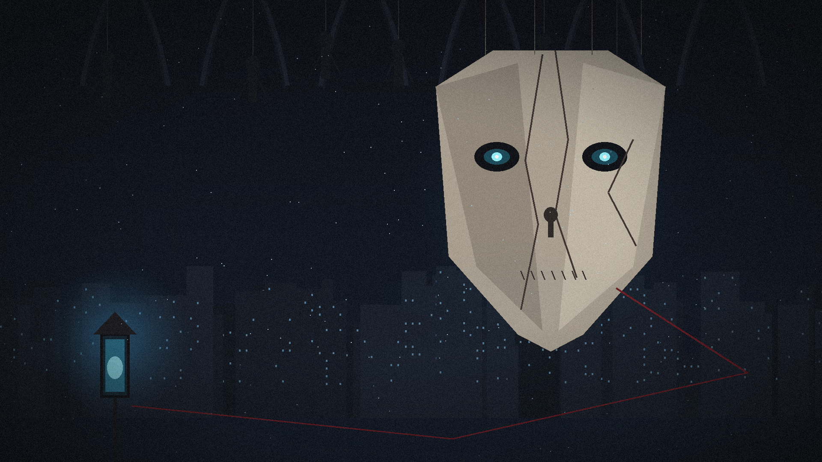

PUPPET: Шёпот Подземного Города
Лор и описание мира
Пыль, куклы, шесть кругов и память Ека · версия 0.9
6 зон · 3 оружия · 4 врага + босс · 3 тела · 12 осколков памяти

Пролог
Сначала была тишина. Потом — сердцебиение. Не твоё. Ты открыл глаза в мастерской, среди сотен пустых тел, и не вспомнил ни имени, ни лица. Только руки знали, как держать нож. Только ноги знали, как бежать. Так начинается спуск.

Пыль
Пыль не была болезнью. Она была голодом, у которого не было рта. Она проходила сквозь кожу, оседала в лёгких и находила в человеке самое древнее — желание есть. Заражённые не умирали. Они становились Монстрами: существами без разума, ведомыми инстинктом пожирать. Города падали не от войны, а от того, что люди переставали быть людьми за одну ночь.
У Пыли нет лица. Но у неё есть память — она хранит формы тел, которые когда-то были людьми. Поэтому Монстры похожи на людей больше, чем хотелось бы. Ползун помнит, как ползал ребёнком. Плакальщик помнит, как плакал. Страж помнит, как стоял на посту.

Куклы
Спасения не было. Тогда группа выживших нашла выход: перенести душу и органы в кукол — марионеток из фарфора, дерева и плоти. Куклы не болеют. Куклы не стареют. Но они теряют память: душа держится в теле, а воспоминания — нет. Каждое новое тело — новая жизнь и новый провал в прошлое.
Технология проста и чудовищна: тело выдалбливают изнутри, органы заменяют стеклом и латунью, в грудь вставляют сердечник, а душу закрепляют нитью. Нить рвётся от удара, и тогда Душа вытекает, как свет из свечи. Поэтому куклы молятся на синий огонь: он держит нить.

Подземный город
Город строился как убежище. Шесть кругов вниз: Мастерская, Верхний Город, Библиотека, Больница, Фабрика Кукол, Ядро. Верхние уровни помнят солнце; нижние — только сердце города. Когда Пыль дошла до ворот, город закрылся. Когда закончились люди, город продолжил работать: конвейер делал тела, фонари горели, стражи охраняли пустые залы.
Теперь это склеп, который притворяется живым. В Мастерской всё ещё пахнет лаком. В Библиотеке каталог имён переписан кровью. В Больнице лежат те, кто уже не болен. На Фабрике тела едут по ленте лицом вверх. В Ядре бьётся сердце, которое узнаёт тебя.

Ек
Ты — Ек. Ты не помнишь имени, но помнишь руки. Ты был не просто выжившим. Ты был одним из тех, кто создал кукол. Ты стоял у печи и считал тела. Ты вписал сто имён в книгу и зачеркнул девяносто девять. Ты запер дверь изнутри и спустился вниз.
Твоя память возвращается осколками: вес ножа, запах глины, плач Плакальщика, который узнал тебя. Каждый осколок — не награда, а признание. Чем глубже ты спускаешься, тем яснее понимаешь: город пал не из-за Пыли. Город пал потому, что ты нашёл способ сохранить души — и не спросил, что останется от людей.

Первый Кукольник
Он был первым. Тот, кто вложил душу в фарфор и остался внутри. Он называет себя Кукольником, но уже не помнит, кем был до. Он держит нити города: фонари, конвейер, стражей, плакальщиков. Он говорит: «Душа — это нить. Тяни за неё, и тело пойдёт». Он ошибается только в одном: нить рвётся.
В Ядре он ждёт тебя. Он не злодей в человеческом смысле. Он — первая кукла, которая всё ещё помнит твоё имя. И, возможно, он ждёт, чтобы ты забрал свою память обратно.

Шесть кругов

Мастерская
Сердце ремесла. Стойки с телами, алтарь памяти, стол карт, синие фонари. Здесь начинается каждый спуск и заканчивается каждая смерть. Пахнет лаком, пылью и старым деревом.

Верхний Город
Улицы, где гасли окна. Дома стоят пустыми, на дверях ещё видны номера. Здесь нашли пистолет и древнюю кнопку, открывающую дверь. Ползуны и Плакальщики бродят между ящиками и мёртвыми фонарями.

Библиотека
Книги, переписанные кровью. Каталог имён, где девяносто девять зачёркнуты. Ткачи плетут здесь паутину из Души. За дверью с кнопкой и за баррикадой лежат осколки, которые не отдают просто так.

Больница
Палаты для тех, кто уже не болен. Куклы не болеют, но ломаются. Здесь собирали тела после первых экспериментов; здесь же нашли косу Первого жнеца. Сирена в тот день не выключилась — теперь она стала сердцебиением.

Фабрика Кукол
Конвейер, который не остановился. Тела едут лицом вверх, машины штампуют фарфоровые пальцы, Стражи охраняют цеха. Здесь тебе выточили лицо. Здесь тебе выточили всех остальных.

Ядро
Сердце города. Под городом нет ничего — только сердце. Оно бьётся за всех, кто когда-либо был вписан в книгу. Первый Кукольник ждёт здесь. Он знает, зачем ты пришёл.

Бестиарий

Ползун
Человек, у которого Пыль выела разум, но оставила голод. Передвигается на четвереньках, атакует рывком. Стая Ползунов опаснее одного: они окружают и бьют по ногам.

Плакальщик
Они плачут по тем, кем были. Их крик — чужая память, вывернутая наружу. Держатся на дистанции и стреляют веером звуковых волн. Вблизи беззащитны.

Ткач
Слуга старой фабрики. Плетёт из Души нити и подвешивает кукол за руки. Замедляет паутиной, телепортируется, бьёт иглами. Уязвим в момент перехода.

Страж
Последняя охрана города. Щит помнит хозяина, даже когда хозяин забыл имя. Блокирует удары спереди; идеальный удар или рывок за спину ломает стойку.

Первый Кукольник
Гигантская марионетка с шестью глазами и ртом-колодцем. Держит нити города. В первой фазе бьёт плетью и призывает Ползунов; во второй — залпы душ, слэмы и телепорт; в третьей — всё сразу и тьма.

Хронология
Время | Событие
−12 лет | Пыль появляется в портовых кварталах
−9 лет | Первые куклы; Ек у печи
−7 лет | Город закрывается; шесть кругов
−5 лет | Каталог ста имён; девяносто девять зачёркнуты
−3 года | Первый Кукольник уходит в Ядро
−1 год | Мастерская пустеет; стражи продолжают цикл
0 | Ек просыпается
+1 | Спуск, возвращение памяти, бой в Ядре

Финал
Когда сердце города замолкает, ты слышишь своё имя — одно из ста, вписанных в книгу. Ты был создателем. Ты был причиной. Ты был первым, кто понял: кукла не спасает душу. Она её хранит. Где-то наверху всё ещё горит синий фонарь. Кто-то другой уже идёт к нему по твоим следам.

Словарь
Термин | Значение
Пыль | Инфекция, превращающая людей в Монстров
Душа | Сила, валюта и топливо свечи; измеряется в единицах
Пульс | Сердцебиение мира; ритм идеального удара
Нить | Связь души и тела; рвётся от урона
Синий фонарь | Источник света, медитации и чекпоинт
Осколок памяти | Кусок прошлого Ека; запись в журнале
Тело | Класс куклы: Фарфор, Дерево, Плоть
Эхо | Потерянная Душа, оставшаяся на месте смерти

